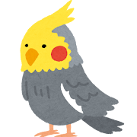　　　　　　　　　　　　　　**2025～2026　奧山年度**

ニコニコカード

令和7年　　月　　日

　　　　君

　 ,000　　　円



葛生ロータリークラブ

★　ご協力ありがとうございました。